Enerji Çeşitleri
Hareket eden bir varlığın, elektrik tellerine konmuş olan kuşun ya da sıkıştırılmış bir yayın sahip olduğu enerji vardır. Hareketli varlıkların sahip olduğu enerjiye hareket(kinetik) enerjisi denir. Cisimlerin konumlarından(bulundukları yerden) dolayı sahip oldukları enerjiye çekim potansiyel enerjisi denir. Esnek cisimlerin sahip olduğu enerjiye esneklik potansiyel enerjisi denir.
Hareket (Kinetik) Enerjisi
Vücudumuz; yürümek, koşmak gibi hareketler için enerjiye ihtiyaç duyar. Hareketli cisimlerin hareketinden dolayı sahip oldukları enerjiye hareket (kinetik) enerjisi denir. Hareket enerjisi;
- Cisimlerin kütlesine ve
- Süratine bağlıdır.
Eşit kütleye sahip iki otomobilden sürati fazla olanın sahip olduğu hareket enerjisi daha fazladır. Örneğin; aşağıdaki otomobillerden sürati 100km/h olanın sahip olduğu hareket enerjisi daha fazladır.
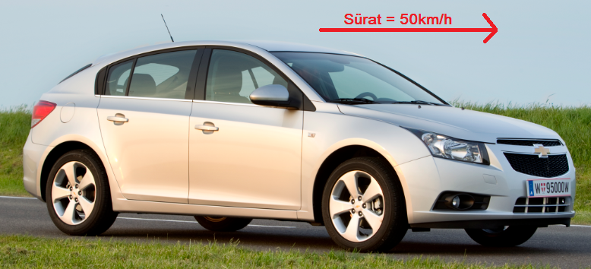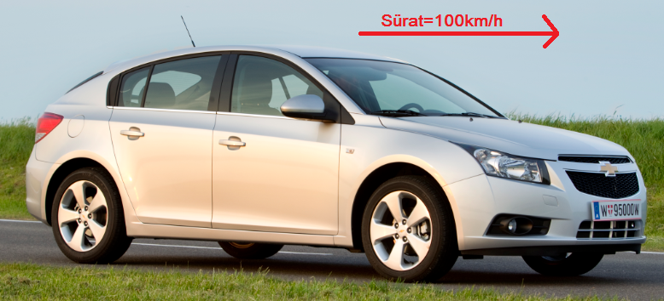
Süratleri aynı olan varlıklardan kütlesi fazla olanın sahip olduğu hareket enerjisi daha fazladır. Örneğin; aşağıdaki otomobil ve kamyonun süratleri eşittir. Fakat kamyonun kütlesi daha fazla olduğundan sahip olduğu hareket enerjisi de fazladır.
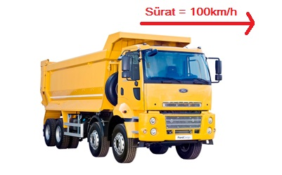
Özet olarak; hareket enerjisi cismin kütlesine ve süratine(hız) bağlıdır ve her ikisiyle de doğru orantılıdır.

